重庆工商大学教职工迎新年游园活动纪念品采购

响 应 文 件

供应商名称： （盖供应商公章）
法定代表人或授权委托人： （签字或签章）
2025年 月 日
一、报价函及承诺书
致：重庆工商大学工会委员会
我方在参加重庆工商大学教职工迎新年游园活动纪念品采购 项目的网上竞采采购活动中，报价及承诺如下：
1.我方愿意按照本项目采购人发布的网上竞采采购的全部内容，提供符合本项目要求的商品或服务，总报价为人民币小写： 元（大写： ），并严格按照合同约定和网上竞采采购的要求实施和完成本项目，拟派项目负责人 及电话： 。
产品名称 | 品牌 | 制造商 | 规格型号及技术参数 | 预估数量 | 综合单价（元） |  | 总价（元）
 |  |  |  |  | 限价 | 报价 | 总价（元）
产品1：牙博士牙膏  （160g/支×2） | 牙博士 |  | 详见附件1 | 2200份 | 11
产品2：立白大师香氛天然洗衣液（梦幻格拉斯玫瑰） | 立白 |  | 详见附件1 | 2200份 | 30
产品3：蔬果园高端家清礼盒  （大师调香家庭清洁6件套） | 蔬果园 |  | 详见附件1 | 2200份 | 59
合计（元） | 大写： ，小写： 。
其它要求：
（1）2支160g/支的牙博士牙膏计为1份，上表中牙博士牙膏的综合单价是指1份牙博士牙膏的综合单价。
（2）表格数量为预估数量，最终根据实际发放数量与成交单价据实结算，结算数量不超过预估数量，未发放的产品由成交供应商自行取回。结算总金额=产品1成交单价（元）×产品1实际发放数量（份）+产品2成交单价（元）×产品2实际发放数量（份）+产品3成交单价（元）×产品3实际发放数量（份）。
（3）完整填写报价表。若成交价为多轮竞价后的平台报价，响应文件的报价仅作为留存资料，每项产品均不能超出单价限价。
（4）本项目为单价包干，报价以人民币报价，包含但不限于货物购买（制造）费、人工费、措施费、辅材费、运输费（含装卸费）、安装用材料费和措施费、安装调试费、因检测被破坏货物的补货费、机械费、安全文明措施费、检测费、交通费、保险费、培训费、成品保护费、管理费、利润、风险费用、知识产权费及各种应纳的税费等为达到本合同所确定的所有内容和要求而可能发生的一切费用，因供应商自身原因造成少报漏报的，采购人概不负责。
（5）所有产品生产日期须为2025年6月及以后（保质期≥18个月），不得提供临期、过期或返修产品。
（6）将2支牙博士牙膏放入蔬果园高端家清礼盒中一起打包。
（7）配备能够承受相应重量的打包袋并按采购人要求打包。
（8）采购人需求部门咨询电话：傅老师13364088021。
2.我方承诺：本次网上竞采的有效期为90天。
3.我方已熟知本项目网上竞采采购公告及其附件的全部内容，承诺响应本项目网上竞采采购公告及其附件的全部要求。
4.我方为企业法人，承诺满足供应商资格要求中的一般资质条件的全部要求，即：具有独立承担民事责任的能力；具有良好的商业信誉和健全的财务会计制度；具有履行合同所必需的设备和专业技术能力；有依法缴纳税收和社会保障资金的良好记录；参加政府采购活动前三年内，在经营活动中没有重大违法记录；法律、行政法规规定的其他条件。在合同签订前后随时愿意提供相关证明材料。我公司随时接受采购人的检查验证，符合合格供应商的资质要求。我方对以上声明负全部法律责任。
5.我方承诺满足供应商资格要求中的特定资格条件的全部要求。
6.我方若中选，将按照采购人发布的合同条款中的有关要求按时足额缴纳履约保证金，将按照采购人发布的“合同条款”和网上竞采采购结果、网上竞采公告签订合同，并且严格履行合同义务，否则采购人有权取消我方中选资格。本报价函及承诺书将成为合同不可分割的一部分，与合同具有同等的法律效力。我方理解，最低报价不是成交的唯一条件。
7.我方承诺，所提供的产品（服务）完全满足本项目的相关技术要求（服务要求），售后服务完全满足合同内容。
8.我方若中选，采购人可通过现场考察、函询等多种方式对我方的响应文件响应情况予以核查，我方无条件配合并提供有关证明材料，证明其响应内容的真实有效性。采购人若发现我方进行虚假响应或提供虚假材料的，有权取消我方的中标资格；若在合同签订后查实我方进行虚假响应或提供虚假材料的，采购人有权单方面终止合同，全额没收履约保证金（如有），给采购人造成经济损失的，依法承担赔偿责任。
9.出现以下情形之一的，将失去成为成交供应商的资格：供应商投标总价超过采购人发布的限价时；分项报价超过采购人发布的分项限价时（如有）；供应商对采购人发布的响应文件格式中的内容进行了修改时；未按采购文件要求上传相关资料或未上传。
10.我方承诺若存在以下情形之一的，列入采购人采招供应商黑名单，采购人视情况禁止供应商及关联关系方（指单位负责人为同一人或存在直接控股、关联关系的不同供应商）6个月至3年内参加采购人采招项目投标。
（1）在竞标过程中有虚假投标、围标、串标行为的。
（2）不按规定提交履约保证金。
（3）非不可抗力原因，无故放弃项目成交资格的、或不与采购人签订合同的、或合同签订后拒绝履行合同义务的。
（4）在合同履约过程中有违约行为或未按照采购人需求部门要求时间完成配送的，整改后再次违约的。
（5）因自身原因未按合同约定完成送货、安装调试达到验收要求，给采购人造成负面影响的。
（6）其他违反采购与招投标法律法规和采购人规章制度的。
11.我方在响应文件中承诺完全满足本项目廉洁协议的全部内容，并承诺若成为成交供应商将与采购人签订此廉洁协议。
12.在整个网上竞采采购过程中，我方若有违规行为，愿意接受按照《中华人民共和国政府采购法》及其实施条例、重庆市政府采购云平台规定给予惩罚。
供应商名称（盖供应商公章）：
法定代表人或委托代理人签字：
年 月 日

附件1：
产品规格型号及技术参数
每份纪念品包含以下产品：
产品1：牙博士牙膏160g×2支。防蛀牙健白牙膏去牙渍清新口气；具体以下图样式为准。
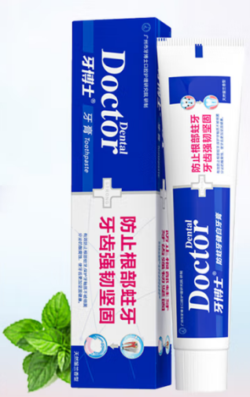

产品2：立白大师香氛天然洗衣液（梦幻格拉斯玫瑰）1瓶。2.88kg/瓶；具体以下图样式为准。
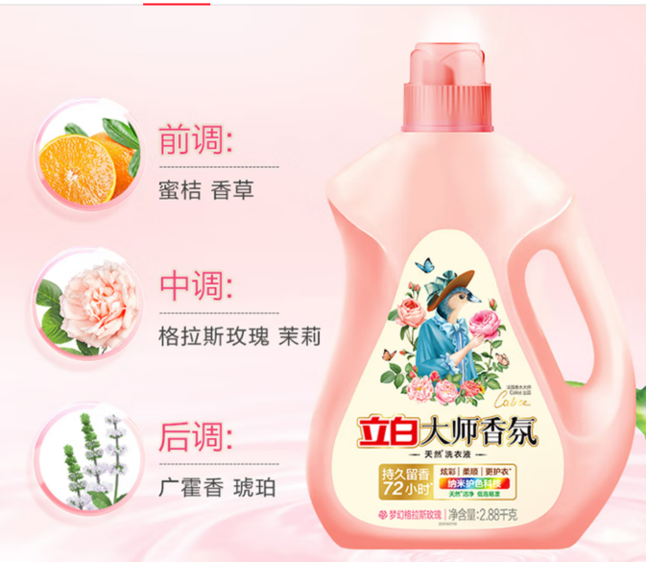
产品3：蔬果园高端家清礼盒1盒。每盒包含以下大师调香家庭清洁6件套：
1.蔬果园香雪苍兰香氛洗衣凝珠（52颗，416g）×1
2.蔬果园维多利亚玫瑰精油香氛洗衣液（袋装，500g）×1
3.蔬果园阳光松木洁厕剂（强效去垢型，500g）×1
4.蔬果园橘彩星光果蔬餐具净（半透瓶泵装，800g）×1
5.蔬果园阳光橘子油污净（强效洁净型，500g）×1
6.蔬果园茶香泡泡洗手液（500ml）×1
具体以下图样式为准。
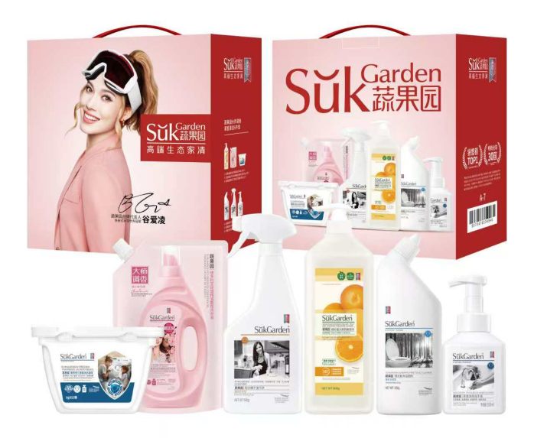

二、授权委托书
致：重庆工商大学工会委员会

本人 （姓名）系 （供应商名称）的法定代表人，现委托 （姓名）为我方代理人。特授权代理人以我方名义签署、澄清、说明、补正、递交、撤回、修改重庆工商大学教职工迎新年游园活动纪念品采购 项目的响应文件、签订合同和处理有关事宜。我单位对被授权人的签字负全部责任。
在撤销授权的书面通知以前，本授权书一直有效。被授权人在授权书有效期内签署的所有文件不因授权的撤销而失效。
代理人无转委托权。
附：法定代表人身份证明
供 应 商： （盖供应商公章）
法定代表人： （签字或签章）
身份证号码：
委托代理人： （签字）
身份证号码：
联系电话： 邮箱：
年 月 日

授权代理人身份证扫描件

正反面

注：法定代表人签署文件的不需要授权委托书，删除本页，只需提供法定代表人身份证明。

三、法定代表人身份证明

供应商名称：
单位性质：
地址：
成立时间： 年 月 日
经营期限：
姓名： 性别： 年龄： 职务：
系 （供应商名称）的法定代表人。
联系电话： ，邮箱 （法定代表人投标的必须填写）。
特此证明。

法定代表人身份证扫描件

（正反面）

供应商（盖供应商公章）：
法定代表人（签字或签章）：
年 月 日

四、供应商（投标人）基本情况表
投标人名称
注册地址 |  |  |  |  | 邮政编码
联系方式 | 联系人 |  |  |  | 电话
联系方式 | 传 真 |  |  |  | 网址
法定代表人 | 姓名 |  | 技术职称 |  |  |  | 电话
技术负责人 | 姓名 |  | 技术职称 |  |  |  | 电话
成立时间 |  |  | 员工总人数：
企业资质等级（网上竞采公告要求时须填写）
获得的许可证名称（网上竞采公告要求时须填写）
统一社会信用代码
注册资金
开户银行
账号
经营范围
备注

五、供应商（竞标人）法人营业执照（副本）复印件
（加盖供应商公章）

六、基本资格条件承诺函（格式）
基本资格条件承诺函

致 重庆工商大学工会委员会：
（供应商名称）郑重承诺：
1.我方具有独立承担民事责任的能力，具有良好的商业信誉和健全的财务会计制度，具有履行合同所必需的设备和专业技术能力，具有依法缴纳税收和社会保障金的良好记录，参加本项目采购活动前三年内无重大违法活动记录。
2.我方未列入在信用中国网站（www.creditchina.gov.cn）“失信被执行人”、“重大税收违法案件当事人名单”中，也未列入中国政府采购网（www.ccgp.gov.cn）“政府采购严重违法失信行为记录名单”中。
3.我方在采购项目评审（评标）环节结束后，随时接受采购人、采购代理机构的检查验证，配合提供相关证明材料，证明符合《中华人民共和国政府采购法》规定的竞标人基本资格条件。
我方对以上承诺负全部法律责任。
特此承诺。

（供应商公章）
年 月 日

合同条格式条款
重庆工商大学工会委员会采购合同
（项目名称：重庆工商大学教职工迎新年游园活动纪念品采购）
（项目编号：CTBU-JZ2025169）
需方：重庆工商大学工会委员会 | 计价单位：元
供方： | 计量单位：份

经双方协商一致，达成以下购销合同：
产品名称 | 品牌 | 制造商 | 规格型号及技术参数 | 预估数量 | 单价 | 小计
产品1：牙博士牙膏（160g/支×2） | 牙博士 |  | 详见附件1 | 2200
产品2：立白大师香氛天然洗衣液（梦幻格拉斯玫瑰） | 立白 |  | 详见附件1 | 2200
产品3：蔬果园高端家清礼盒  （大师调香家庭清洁6件套） | 蔬果园 |  | 详见附件1 | 2200
合计人民币（小写）：元
合计人民币（大写）：
备注：
1. 本项目合同为单价包干，合同价格包含但不限于货物购买（制造）费、人工费、措施费、辅材费、运输费（含装卸费）、安装用材料费和措施费、安装调试费、因检测被破坏货物的补货费、机械费、安全文明措施费、检测费、交通费、保险费、培训费、成品保护费、管理费、利润、风险费用、知识产权费及各种应纳的税费等为达到本合同所确定的所有内容和要求而可能发生的一切费用，需方不再追加其他费用。
2. 2支160g/支的牙博士牙膏计为1份，牙博士牙膏的合同单价是1份牙博士牙膏的综合单价。
3. 合同数量为预估数量，最终根据产品实际发放数量与合同单价据实结算，未发放的产品由供方自行取回。结算数量不超过预估数量，结算总价不超过本项目预算金额22万元。
一、质量要求和技术标准
供方提供的商品必须是全新的，完全符合国家有关技术标准，供方的质量保证及售后服务承诺如下：
1.质保期限：自验收合格之日起提供1年的免费质保期，免费质保期内如在正常使用过程中出现质量问题，供方负责免费退换。
2.产品属于国家规定“三包”范围的，其产品质量保证期不得低于“三包”规定。
3.将2支牙博士牙膏放入蔬果园高端家清礼盒中一起打包。
4.配备能够承受相应重量的打包袋并按采购人要求打包；
5.所有产品生产日期须为2025年6月及以后（保质期≥18个月），不得提供临期、过期或返修产品；
6.服务措施
6.1电话咨询：供方应当为需方提供技术援助电话，解答需方在使用中遇到的问题，及时为需方提出解决问题的建议。
6.2现场响应：供方提供“24小时随传服务”，电联后4小时内专业人员到现场处理，提供不间断的服务直到产品正常使用为止。
二、交提货方式
由供方免费送到需方需求部门指定地点并按需方要求打包，且验收合格。
1.交货时间：2025年12月20日前完成全部货物的准备，按需方需求部门通知时间准时送货并在活动现场摆放整齐。
2.交货地点：重庆工商大学指定地点（具体卸货及摆放位置以需方需求部门现场通知为准）。
三、验收标准、方法
1.出厂核验。供方供货前，做好产品的出厂核验，确保其技术参数和规格型号完全满足采购文件的相关要求。
2.到货验收。货物到达现场后，需方需求部门应做好到货验收，严格按照合同、采购文件的产品清单核实查验到货产品的品牌、型号、规格型号、数量、质量、样式及包装完整性等，抽样检查是否存在漏液、过期等质量问题，供方需现场配合开箱；验收合格标准为货物符合合同及技术指标、无质量问题、数量无误、包装完好，合格后双方签署《验收确认单》；若发现不合格产品，供方须24小时内无条件更换并自行承担费用，若影响活动发放，还需承担相应违约责任。供方应在需方需求部门在场情况下当面开箱，共同清点、检查外观，作出开箱记录，双方签字确认。若到货产品品牌、型号、质量、样式及规格参数等与合同、采购文件的规定不符的，供方不得进行安装，需方需求部门应及时告知需方采购管理部门与归口管理部门。
3.供方应保证货物到达需方所在地完好无损，如有缺漏、损坏，由供方负责调换、补齐或赔偿。
4.供方应提供完备的技术资料、装箱单和合格证等。验收合格条件如下：
4.1.产品品种、规格、数量、技术参数以及商品品牌、生产厂家等与采购合同一致，性能指标达到采购文件规定的标准。
4.2.货物技术资料、装箱单、合格证等资料齐全。
4.3.在规定时间内完成交货并验收，并经需方确认。
4.4.产品在符合合同及采购文件相关要求后，方可进行最终验收。
5.供方提供的货物未达到采购文件规定要求，且对需方造成损失的，由供方承担一切责任，并赔偿所造成的损失。
6.需方需要制造商对供方交付的产品（包括质量、技术参数等）进行确认的，制造商应予以配合，并出具书面意见。
7.产品包装材料归需方所有。
8.验收咨询电话：023-62769260；资产入固咨询电话：023-62769051。
四、付款方式
1.根据活动实际发放的产品数量与合同单价据实结算。结算总金额=产品1单价（元）×产品1实际发放数量（份）+产品2单价（元）×产品2实际发放数量（份）+产品3单价（元）×产品3实际发放数量（份）。
2.供方按采购合同交货并发放完成，经验收合格后需方出具项目验收报告。
3.供方向需方开具增值税普通发票，需方以转账方式一次性向供方支付相应款项。
注：如遇寒暑假或国家重大事件，则顺延至开学或条件允许后支付。
五、履约保证金
1.供方须在签订合同前向需方缴纳合同总金额5%的履约保证金，即人民币大写： ，人民币小写： 元，确保项目按期、按质进行。供方按照采购文件相关规定缴纳履约保证金，是合同生效的必要前提（合同生效条件包含但不限于履约保证金缴纳的时间、金额及方式等），反之视为放弃成交，合同无效。
2.供方以银行转账、电汇等方式转入需方指定的银行账户，不得以现金或其他方式划入任何个人账户，否则由此产生的所有损失由供方自行承担。供方务必在汇款凭证上注明“JZ2025169”。
3.履约保证金指定收取账户
户名：重庆工商大学
开户行：工行重庆南岸学府支行
账号：9558 8531 0075 3300 031
4.履约保证金退还方式
4.1在验收合格后，质保期满且无遗留问题的前提下，一次性全额退还履约保证金（不计利息）。
4.2供方申请退履约保证金时提供需求部门、资产管理处签署的《重庆工商大学货物服务项目质量评估报告及履约保证金退还审核流程表》，下载网址：https://zbcg.ctbu.edu.cn/zlxz.htm。
注：如遇寒暑假或国家重大事件，则顺延至开学或条件允许后退还。
六、违约责任
1.需方可通过现场考察、函询等多种方式对供方的响应文件响应情况予以核查，供方须无条件配合并提供有关证明材料，证明其响应内容的真实有效性。合同签订前，需方若发现供方进行虚假响应或提供虚假材料的，有权取消供方的中标资格，全额没收投标保证金（如有）；合同签订后，需方若查实供方进行虚假响应或提供虚假材料的，需方有权单方面终止合同，全额没收履约保证金，需方不承担任何责任。
2.若供方发生部分违约现象，需方从履约保证金中扣除相应金额的违约金，供方应在5个工作日内补足履约保证金；若发现严重违约现象，需方有充分理由没收其全额保证金并有权单方面解除合同，需方不承担任何责任。
2.1非不可抗力情况下，因供方自身原因终止履行合同的，履约保证金全额不予退还；
2.2若供方未能按合同和采购文件要求供货或提供服务的（包含但不限于供方提供的产品与合同、响应文件的品牌规格型号不一致等情形），履约保证金全额不予退还。其中，在质保期内需方发现系统运行状态不符合合同质量要求的，若供方未及时整改到位，履约保证金全额不予退还；
2.3非不可抗力情况下，因供方自身原因，超过合同交货期限仍未送货安装调试达到验收要求的，超期1天，需方扣除供方履约保证金的3%作为违约惩罚，以此类推；
2.4因不可抗力，或需方自身原因，致使交货期限延后的，供方不承担相应违约责任。但供方须提供需方需求部门出具的同意延迟交货以及确定延迟交货期的书面情况说明，需方需求部门负责人签字并加盖部门公章。
2.5供方所供产品须为中国大陆关境内生产，若存在进口产品，需方将拒绝验收，并有权解除合同，履约保证金全额不予退还，需方不承担任何责任。
2.6供方未按合同要求完成送货、安装调试、提供服务，或未达到最终验收要求的，或未在规定时间内进行整改的，或整改后仍然无法达到招标文件或合同要求的，履约保证金全额不予退还，需方有权单方面解除合同，需方不承担任何责任。
2.7供方在合同履约过程中有违约行为导致出现安全责任事故并造成严重影响的，或出现重大负面舆情给需方声誉造成严重负面影响的，或严重影响需方正常教学、生活秩序的，履约保证金全额不予退还，需方有权单方面解除合同，需方不承担任何责任。
2.8供方对本项目进行分包、转包的（按照“落实政府采购政策需满足的资格要求”进行合同分包除外），履约保证金全额不予退还，需方有权单方面解除合同，需方不承担任何责任。
3.若供方在响应过程中有虚假响应或合同履约过程中有违约行为的，或正式验收或使用过程中，若经需方或第三方检测机构验证不合格，除须承担相应的经济赔偿责任之外，需方有权终止合同，需方不承担任何责任，并报送至重庆市财政局，将其列入政府采购黑名单。
4.供方有下列情形之一的，列入需方采招供应商黑名单，需方视情况禁止供方及关联关系方（指单位负责人为同一人或存在直接控股、关联关系的不同供应商）6个月至3年内参加需方采招项目投标。
4.1投标人在投标过程中有虚假投标、围标、串标行为的。
4.2不按规定提交履约保证金。
4.3非不可抗力原因，供方无故放弃项目中标资格的、或不与需方签订合同的、或合同签订后拒绝履行合同义务的。
4.4供方在合同履约过程中有违约行为，整改后再次违约的。
4.5供方因自身原因未按合同约定完成送货、安装调试达到验收要求，给需方造成负面影响的。
4.6其他违反采购与招投标法律法规和需方规章制度的。
5.其他未尽事宜按《中华人民共和国民法典》《政府采购法》执行。
七、其他约定事项
1.采购文件及其补遗文件、响应文件和承诺是本合同不可分割的部分，共同构成合同文件。合同文件按以下顺序进行解释：合同、响应文件和承诺、采购文件及其补遗文件。
2.本合同如发生争议由双方协商解决，协商不成向需方所在地人民法院提请诉讼。
3.本合同一式 肆 份，需方 叁 份，供方 壹 份，均具有同等法律效力。
4.需方在中华人民共和国关境内使用供方提供的货物及服务时免受第三方提出的侵犯其专利权或其它知识产权的起诉。如果第三方提出侵权指控，供方应承担由此而引起的一切法律责任和费用。
5. 供方承诺的服务中如涉及第三方提供的，供方负责协调。
6.供方项目负责人及电话： ，需方联系人及电话：傅老师，13364088021。
需方：重庆工商大学工会委员会（盖章）  地址：重庆市南岸区学府大道19号  联系电话：023-62769824  开户行：工行自由贸易试验区学府支行  账号：3100027609200103459  纳税人识别号：815001083316420751  法定代表人：  授权代表： |  |  | 供方：  地址：  联系电话：  开户行：  账号：  纳税人识别码：  法定代表人：  授权代表：
备注：附件1：产品规格型号及技术参数
签约时间：2025年 月 日 签约地点：重庆工商大学

采购廉洁协议格式

重庆工商大学货物服务类采购廉洁协议
（项目名称：重庆工商大学教职工迎新年游园活动纪念品采购）
（采购项目编号：CTBU-JZ2025169）

需方：重庆工商大学工会委员会 供方：

为认真贯彻落实党中央、国务院关于从源头上预防和治理腐败的精神，加强采购活动全过程的管理和廉政建设，保证采购活动公开、公平、公正，保护国家、集体和当事人的合法利益，防止发生各种谋取不正当利益的违法违纪行为。经双方同意，在签订采购合同的同时，自愿签订本廉洁协议。
（一）供、需双方应当自觉遵守国家有关廉政建设的法律法规，杜绝商业贿赂和不正当竞争。
（二）需方需求部门有责任和义务公平公正地对需采购的货物或服务做好充分的市场调研，在综合分析不同供应商产品技术参数的前提下，确定合理的预算和技术参数，并在此基础上形成真实可信、切实可行的采购需求方案，表达规范、含义准确，并充分考虑后续采购竞争性，且不得出现与政府采购负面清单相违背的内容。
（三）需方采购部门应严格按照政府采购相关法律法规组织开评审，加强评审过程的规范性管理，客观公正对待评审结果，按照依法推荐的成交（成交）候选供应商顺序确定成交（成交）供应商。供需双方应依法合规签订合同，并严控合同变更，不得对招标（采购）文件和供方的投标（响应）文件作实质性修改，不得私下订立背离合同实质性内容的协议。
（四）需方需求部门应加强采购项目的后续履约管理，做好到货验收，积极为供方进场履约提供相应保障，积极配合供方进行安装调试。若到货产品品牌、型号、质量、样式及规格参数等与合同、采购文件的规定不符的，供方不得进行设备安装。需方资产管理部门或考核牵头部门应严格按照合同与投标（采购）文件内容进行验收或考核，双方不得出现未达到验收或考核条件弄虚作假以致验收考核虚假通过等情形。
（五）需方相关人员及其近亲属不得参加供方和相关单位的宴请、健身和娱乐活动，不得向供方索贿或变相索贿，不得以任何借口向供方和相关单位索要或接受回扣、礼金、有价证券、贵重物品和好处费、感谢费等，不得要求供方报销应由需方或个人支付的费用。
（六）供方不得邀请需方相关人员及其近亲属参加宴请、健身和娱乐活动，不得赠送回扣、礼金、有价证券、贵重物品和好处费、感谢费等，不得代为报销应由需方或个人支付的费用。
（七）若需方出现违反本廉洁协议之行为的，依据相关法律法规和学校制度给予党纪、政纪处分或组织处理，涉嫌犯罪的，移交司法机关追究刑事责任；若供方出现违反本廉洁协议之行为的，需方有权直接终止合同，并将供方记入需方采购与招投标工作黑名单，同时供方应承担给需方造成的一切损失。
（八）供、需双方均应分别加强对相关人员廉洁教育，强化人员法纪意识，杜绝行贿、受贿、索贿（变相索贿）等违法乱纪行为发生，坚守纪律红线、法律准线、道德底线、责任钢线。
（九）需方相关人员包含但不限于需方需求部门、归口部门、考核牵头部门、采购部门、资产管理部门等相关人员。
（十）本协议作为采购合同的组成部分，具有同等法律效力。此协议一式叁份，需方贰份，供方壹份，自双方签字、盖章后生效。

需方：重庆工商大学工会委员会（盖章） | 供方：（盖章）
采购与招投标管理中心（签字）： | 法定代表人（签字）：
工会（签字）：

